课题 | 第七章 第1节 力 |  |  | 课时 |  | 第（ ）课时 | 二次备课
教学目标 | （一）知识与技能  知道力的三要素；知道物体间力的作用是相互的。  （二）过程与方法  1．了解物体间力的作用是相互的，并能解释有关现象；  2．能用实例解释机械运动及其相对性。  （三）情感·态度·价值观  在观察体验过程中，培养学生的科学态度。
教学重点 | 力的三要素，用示意图表示力
教学难点 | 力的概念，认识物体间力的作用是相互的，  并解释有关现象
教学准备 | 多媒体课件、橡皮泥、弹簧、磁体、铁块、钢球、平板、小车、旱冰鞋、斜面
教 学 过 程
教学流程 | 教学内容及教师活动 |  | 学生活动
引  入  课  题  新  课  讲  授  课  堂  小  结 | 播放攀岩的视频  展示照片，提出问题  攀岩者仅靠手脚灵活运用抓、撑、蹬等动作，用“力”实现身体的平衡。  那什么是力呢？  从这一章开始我们就来研究一下我们生活中无处不在的“力”吧。  板书  第八章 力  观看图片，引导学生  要想分析什么是力，首先让我们看看以下这些情况中，有没有“力”的存在？  人推车过程中，有力存在吗？  谁用力了？  谁受了力？  （其他分析略）  除了人可以施加力，其他物体也可以对别的物体施力……  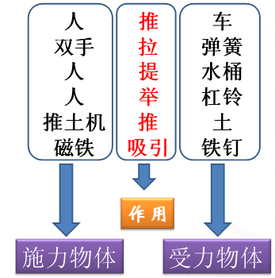  展示图片，引导  在物理学中，我们把生活中说的推、拉、提、举、吸引等概括为作用。前面的物体施加力称为施力物体，后面的物体受到力称为受力物体。所以力就是物体对物体的作用。  板书  第一节 力  一、力是物体对物体的作用。  力用符号 F 表示。  单位牛顿，简称牛，符号N。  简单介绍牛顿  找同学来掂一下鸡蛋，感受1N的大小  那1N有多大呢？  关于力，老师这有几个问题，我们一起讨论一下？  1．单独一个物体也可以产生力的作用？  2．不接触的物体间一定没有力的作用？  力是物体对物体的作用。那么力作用在物体上会产生什么效果呢？  演示实验  演示1  （1）捏一下橡皮泥；  （2）拉伸一下弹簧  板书  二、力的作用效果  1、力可以改变物体的形状。  讲授  但有的同学说，我按桌子，就没有什么变化，这是为什么呀？  演示实验（或播放实验视频）  问题：小钢珠在光滑的水平桌面上运动，当磁铁靠近小钢珠时，会发生什么现象？  讲授  1．从静止变为运动 或从运动变为静止；  2. 运动快慢变化；  3．运动方向变化；  称为运动状态变化。  板书  2．力可以改变物体的 运动状态。  引导  力的作用效果都相同吗？  如何影响力的作用效果呢？  力的大小和方向影响力的作用效果。  我们来做一个小实验  将物理课本放在课桌上，使用大小相同、方向相同的力，分别推课本的三个不同的位置，观察效果相同吗？  讲授  力作用的位置称为力的作用点。  总结前面说的，力的大小、方向和作用点会影响力的作用效果叫做力的三要素。  板书  三、力的三要素  力的大小、方向和作用点叫做力的三要素，它们会影响力的作用效果。  引导、讲授  如何简单方便的描述力呢？物理学中常用力的示意图的方式。  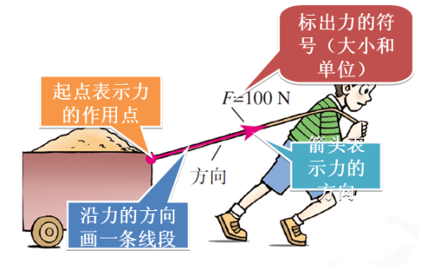  画力的示意图的要领：确定受力物体、力的作用点和力的方向，从力的作用点沿力的方向画一条线段，在线段的末端画一个箭头表示力的方向，线段的起点或终点表示力的作用点，在同一图中，力越大，线段应越长。  还可在力的示意图旁边用数值和单位标出力的大小，把力的三要素都表示出来。  板书  四、力的示意图  提问  我现在手中有一块磁铁和一块铁块，分别放在两个相同的小车上，将两个小车离开一定距离放手，会出现什么现象呢？  演示实验  观察到什么现象？  这说明什么呢？  我们再做一个实验，请一个同学来帮忙。  演示实验  请一个同学穿上旱冰鞋推墙，观察发生的现象。  说明了什么？  你还能举出其他类似的事例吗？  这些现象告诉我们，当A物体对B物体施加力的作用同时也受到B物体对A物体的力的作用，也就是说物体间力的作用是相互的。物体之间的作用总是同时成对出现。  其中一个力称为作用力，那么同时产生的另一个力就称为反作用力。  板书  五、物体间力的作用是相互的。  引导小练习，纠正错误  划船  跑步  火箭发射  - 力是物体对物体的作用  二、力的作用效果  三、力的三要素  四、力的示意图  五、物体间力的作用是相互的 |  | 观看 聆听  学生思考，并回答  有。  工人。  车。  聆听  聆听  参与活动，体验  学生思考，讨论，得出结论  单独一个物体不能产生力的作用。  磁铁吸引铁钉时不接触也可以产生力的作用。  观看实验总结结论  力可以改变物体的形状  学生思考、讨论、  桌子形变的比较小，不易观察。  实验结束后，学生交流所观察到的现象：  静止的小钢珠被磁铁吸引，向磁铁方向运动。  光滑的水平面上做直线运动小钢珠被正对运动方向位置的放磁铁吸引 ，速度变快。  光滑的水平面上做直线运动小钢珠被与运动方向垂直的位置放的磁铁吸引，运动方向改变，偏向磁铁方向运动。  聆听  学生思考、讨论、  不相同。（举例说明）  改变大小；改变方向；  参与实验  学生思考，回答  不相同  与力作用点位置有关  聆听  聆听  适当练习  学生思考，回答：  铁块向前运动，因为力会改变物体的运动状态  两辆小车同时向中间运动  磁铁运动状态也改变了，说明它也受到了力的作用。  学生思考，回答  穿旱冰鞋的同学向后退，说明：人推墙，墙受力  但人后退，说明人受到向后的力  学生思考，回答  聆听  学生思考，回答
教学反思
板书设计 | 板1 | 板2 |  |  | 板3 |  |  | 板4

